COMPOSIÇÃO FLORÍSTICA, DIVERSIDADE E RIQUEZA DO BANCO DE SEMENTES EM ÁREAS INVADIDAS POR Ipomoea carnea Jacq. NO SERTÃO PARAIBANO

Talytta Menezes Ramos^{1*}, Lorena de Moura Melo¹, Maria Eduarda de Souza Diniz ¹, Anderson dos Santos Wanderley¹, Ivonete Alves Bakke¹
Universidade Federal de Campina Grande – Campus Patos¹
*talyttaflorestal@outlook.com
__________________________________________________________________________________________

RESUMO
Ipomea carnea Jacq. é uma espécie que ocorre em áreas sazonalmente inundadas da Caatinga, formando populações densas, floridas e com poucos indivíduos de espécies nativas no interior e ao seu redor. Este trabalho avaliou a composição florística do banco de sementes do solo + serapilheira em áreas de ocorrência desta espécie no Sertão paraibano. Foram coletadas 47 amostras de solo + serapilheira no interior e no entorno de cinco populações e monitoradas em viveiro sob irrigação. A emergência das plântulas e a floração permitiram a identificação taxonômica e o cálculo dos índices de diversidade e riqueza. O estrato herbáceo foi predominante. A baixa diversidade florística observada pode estar associada à degradação ambiental e à presença de I. carnea, embora sua emergência a partir do banco de sementes tenha sido reduzida, podendo indicar a predominância de regeneração vegetativa
Palavras-chave: Emergência de plântulas, Solo + Serapilheira, Populações.

INTRODUÇÃO

A Caatinga, bioma exclusivamente brasileiro e predominante no Nordeste, apresenta uma vegetação marcada por alta variabilidade de espécies, as quais são influenciadas pela distribuição das chuvas e complexas interações entre os componentes abióticos e bióticos (Drumond, Scheiste; Seiffarth, 2012; Lidio; Julceia; Corneel, 2018).
Nas últimas décadas, a vegetação nativa da Caatinga tem enfrentado crescentes ameaças devido às atividades humanas desordenadas, dentre elas a introdução de espécies exóticas que, ao se estabelecerem, competem com a flora local e podem se tornar invasoras, alterando os ecossistemas e provocando perdas econômicas e ecológicas (Zenni, 2023). Os efeitos dessas invasões podem ser observados por meio de mudanças na composição florística, redução da diversidade e comprometimento da regeneração natural das espécies nativas (Fabricante et al.,2021).
Dentre as espécies invasoras encontradas no Sertão Paraibano, há a Ipomoea carnea Jacq. (Convolvulaceae), um arbusto nativo da América do Sul que se disseminou por diversos biomas brasileiros (Simão-Bianchini; Ferreira; Vasconcelos, 2025). Forma densas populações em margens de rodovias e áreas alagadiças, reproduzindo-se ativamente por brotações e inibindo o crescimento de outras espécies em seu entorno. Ocorre em solos predominantemente arenosos e siltosos, pobres em matéria orgânica e de baixa fertilidade, podendo ser encontrada também em ambientes xéricos.
Assim, este trabalho teve como objetivo avaliar a composição florística, diversidade e riqueza do banco de sementes do solo + serapilheira em áreas de ocorrência de I. carnea no Sertão paraibano.

MATERIAL E MÉTODOS

Localização das áreas selecionadas para coleta de material
O estudo foi realizado no Semiárido Paraibano, ao longo de um trecho de 30 km da rodovia BR-230, entre os municípios de Santa Luzia, Junco do Seridó e Tenório (Figura 1). Foram selecionadas cinco áreas (I a V), com ocorrência natural de Ipomoea carnea, em diferentes estádios de desenvolvimento (floração, frutificação, propagação via germinação de sementes, emissão de raízes e pelos caules decumbentes). As áreas apresentaram características típicas do clima BSh (semiárido quente e seco), variando em extensão, altitude e condições ambientais, sendo assinaladas por ambientes alagados, margens de estrada e vegetação de caatinga arbustiva aberta, com presença significativa de espécies herbáceas.

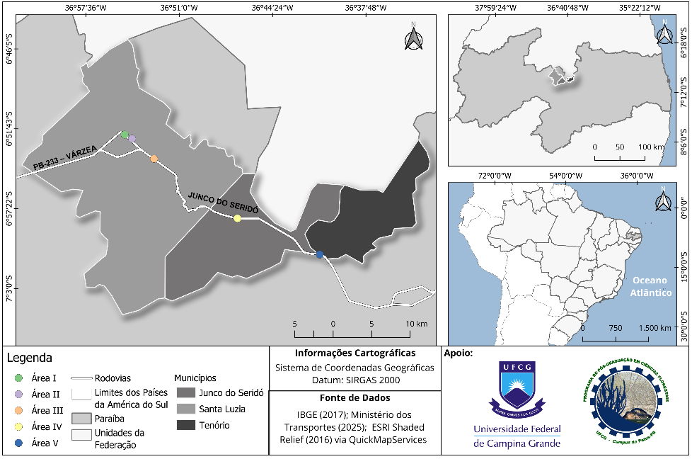
Figura 1. Mapa de Localização das Áreas de Análise da Ipomoea carnea no semiárido paraibano.

Coleta de solo + serapilheira para estudo do banco de sementes
A avaliação do banco de sementes das áreas foi realizada por meio da coleta de amostras de solo + serapilheira, utilizando-se um gabarito metálico (30 × 50 × 3 cm), em três posições por área: no centro da população, a 1 m e a 3 m das bordas, nas direções cardeais. No total, foram adquiridas 47 amostras, com variação entre as áreas em função de condições específicas, como presença de água e solo compactado.

Instalação do experimento
As amostras de solo + serapilheira foram transferidas para bandejas plásticas e dispostas aleatoriamente em bancadas, localizadas em ambiente protegido com tela de 50% de sombreamento, no viveiro do Centro de Saúde e Tecnologia Rural (CSTR) da Universidade Federal de Campina Grande (UFCG). As amostras foram irrigadas diariamente e monitoradas quanto à emergência de plântulas por 135 dias experimentais. Após esse período, foi aplicado um estresse hídrico de sete dias, seguido do revolvimento do substrato por 15 dias. Posteriormente, as bandejas retornaram às condições iniciais de irrigação e sombreamento.
As plantas foram mantidas nas bandejas até a floração, para posterior identificação quanto à espécie, família e hábito de crescimento, com auxílio de especialistas do Herbário da instituição supracitada, além de consultas ao sistema de classificação do Angiosperm Philogeny Group III (APG III, 2009) e à plataforma Flora e Funga do Brasil (Simão-Bianchini et al., 2025). A análise florística utilizou os índices de diversidade de Shannon-Wiener (H') e Equabilidade de Pielou (J').

RESULTADOS E DISCUSSÃO

Houve a germinação das sementes contidas nas amostras de solo + serapilheira, dispostas nas bandejas, já na primeira semana de experimento (Figura 2). Esse resultado indica que as condições ideais de umidade favorecem o desenvolvimento rápido das plantas da Caatinga, possivelmente como uma resposta adaptativa ao período chuvoso, a partir do qual há maior sobrevivência e crescimento das espécies (Souza et al., 2021).

Figura 2. Número de indivíduos emergidos nos oito meses de emergência, de set./2015 a abr./2016.
A análise do banco de sementes nas cinco áreas estudadas revelou 741 plântulas, distribuídas em 34 espécies, 27 gêneros e 16 famílias botânicas. Além disso, sete indivíduos foram identificados apenas até o nível de gênero, um até o nível de família, e 74 foram classificados como morfoespécies por morrerem antes da floração. A composição florística do banco de sementes variou entre as áreas, com diferenças na representatividade das famílias botânicas, especialmente Poaceae, Malvaceae e Cyperaceae. Verificou-se neste estudo a emergência de 105,1 plântulas/m² provenientes do material coletado (solo + serapilheira) nas 47 parcelas (Figura 3).

Figura 3. Número de indivíduos por famílias botânicas mais representativas no banco de sementes em áreas invadidas por I. carnea.

Os resultados deste estudo foram inferiores aos de Batista e Bakke (2022), que constataram 1.926 plântulas, distribuídas em 39 espécies, 34 gêneros e 20 famílias botânicas, com densidade de 402 indivíduos/m² em 32 parcelas, alocadas em ambientes de mata ciliar urbana da Caatinga, com predominância de espécies exóticas. A diferença nos valores pode estar associada às particularidades ecológicas das áreas de pesquisa amostradas. Das 741 plântulas presentes nas bandejas, o estrato herbáceo se destacou com 640 indivíduos (95,96%). Souza et al. (2021) relataram que este é um comportamento padrão, devido ao ciclo de vida sazonal/anual das espécies e à capacidade de produzirem um elevado número de sementes. Estudos de campo sobre a composição florística dos regenerantes são importantes para evidenciar os impactos causados por espécies invasoras nas áreas onde se estabelecem.
Na Figura 4, encontram-se as sete famílias botânicas mais representativas quanto ao número de espécies identificadas no banco de sementes das cinco áreas, correspondendo a 76,4% do total, com destaque para família Poaceae, que contribuiu com 23,5% do número de espécies. Esses resultados corroboram os de Santos et al. (2020), que, ao realizarem estudos no semiárido, constataram que as famílias Poaceae e Asteraceae foram predominantes no banco de sementes do solo, assim como a dominância do estrato herbáceo.

Figura 4. Número de espécies por famílias identificadas no banco de sementes das cinco áreas invadidas por I. carnea.
A maior diversidade foi registrada na área I (H = 2,49; J' = 0,77), refletindo uma riqueza florística superior as demais áreas, com 25 espécies distribuídas de forma relativamente uniforme entre 129 indivíduos. A área IV apresentou uma menor diversidade (H = 1,29; J' = 0,45), com 18 espécies concentradas em 293 indivíduos. Essa diferença está associada ao estado de conservação dos ambientes e à presença de espécies invasoras, que tendem a reduzir a riqueza e promover a dominância de poucas espécies. Estudos anteriores demonstram que invasoras como Cryptostegia madagascariensis e Boerhavia diffusa geram impactos negativos e significativos sobre a diversidade e estrutura das comunidades nativas da Caatinga, reduzindo o índice de Shannon e alterando a composição florística (Sousa et al., 2017; Fabricante; Santos, 2019).
Na Caatinga, os índices de Shannon-Wiener e a equabilidade de Pielou apresentam variações, evidenciando, sobretudo, a fragilidade dos ecossistemas e a importância de realizar estudos voltados ao entendimento e à mitigação dos impactos das espécies invasoras sobre o bioma.

CONCLUSÕES

No banco de sementes de áreas invadidas no Sertão paraibano por Ipomoea carnea, predominam as espécies do estrato herbáceo, com baixa diversidade e riqueza florística.

AGRADECIMENTOS

À CAPES pela concessão de bolsas aos autores e ao Programa de Pós-graduação em Ciências Florestais (PPGCF) da Universidade Federal de Campina Grande – Campus Patos- PB.

REFERÊNCIAS

APG III. Anupdate of the Angiosperm Phylogeny Group classification for theorders and families of flowering plants: APG III. Botanical Journal of the Linnean Society. v. 161p. 105-121. 2009. DOI: https://doi.org/10.1111/j.1095-8339.2009.00996.x.
DRUMOND, M. A.; SCHEISTEK, H.; SEIFFARTH, J. A. Caatinga: Um bioma exclusivamente brasileiro e o mais frágil. Revista do Instituto Humanitas Unisinos, v. 7, n. 389, p. 1-60, 2012. Disponível em:https://www.ihuonline.unisinos.br/media/pdf/IHUOnlineEdicao389.pdf. Acesso em: 12 maio 2025.
FABRICANTE, J. R. et al. Biological invasion in Restinga sites in northeastern Brazil. Research, Society and Development, [S. l.], v. 10, n. 6, p. e48410615942, 2021. DOI: 10.33448/rsd-v10i6.15942.
LIDIO, C.; JULCEIA, C.; CORNEEL, P. F. G. Espécies nativas da flora brasileira de valor econômico atual ou potencial: plantas para o futuro-Região Nordeste. Brasília: Ministério do Meio Ambiente. 2018. Disponível em: http://www.mma.gov.br/publicacoes/biodiversidade/category/142-serie-biodiversidade.html. Acesso em: 21 abr. 2021.
BATISTA, A. W.; BAKKE, I. A. Composição florística, regeneração natural e banco de sementes da mata ciliar de dois rios urbanos no semiárido paraibano. In: Congresso de Iniciação Científica, 19., 2022, Campina Grande. Anais [...]. Campina Grande: UFCG, 2022. Disponível em: https://posgraduacao.ufcg.edu.br/anais/2022/resumos/xix-cic-9442.pdf. Acesso em: 30 maio 2025.
SIMÃO-BIANCHINI, R. et al. Convolvulaceae in Flora e Funga do Brasil. Jardim Botânico do Rio de Janeiro. Disponível em: <https://floradobrasil.jbrj.gov.br/FB93>. Acesso em: 29 mai. 2025.
SIMÃO-BIANCHINI, R.; FERREIRA, P.P.A.; VASCONCELOS, L.V. Ipomoea in Flora e Funga do Brasil. Jardim Botânico do Rio de Janeiro. Disponível em: https://floradobrasil.jbrj.gov.br/FB7032. Acesso em: 26 mai. 2025
SANTOS, A. M. S. et al. Variabilidade espacial do banco de sementes em área de Caatinga no Nordeste do Brasil. Ciência Florestal, v. 30, n. 2, p. 542–555, abr. 2020. DOI: https://doi.org/10.5902/1980509840039.
SANTOS, L. A.; FABRICANTE, J. R. Impactos da exótica invasora Boerhavia diffusa L. sobre a diversidade de espécies do estrato herbáceo e arbustivo autóctone de uma área ripária na Caatinga, Sergipe, Brasil. Scientia Plena, [S. l.], v. 15, n. 1, 2019. DOI: https://doi.org/10.14808/sci.plena.2019.012401.
SOUSA, F. Q. et al. Banco de sementes do solo de caatinga invadida por Cryptostegia madagascariensis Bojer ex Decne. Revista Brasileira de Ciências Agrárias, v. 12, n. 2, p. 220-226, 2017. Disponível em: < http://www.redalyc.org/articulo.oa?id=119051638015>. Acesso em: 30 mai. 2025.
SOUZA, M. P. et al. Banco de sementes do solo de Caatinga submetida a plano de manejo florestal sustentável em Cuité-PB. Scientia Forestalis, Piracicaba, v. 49, n. 130, p. e3494, 2021. DOI: https://doi.org/10.18671/scifor.v49n130.09.
ZENNI, R. D. et al. Relatório Temático sobre Espécies Exóticas Invasoras, Biodiversidade e Serviços Ecossistêmicos. 2024. Disponível: https://www.bpbes.net.br/wp-content/uploads/2024/02/Relatorio-Tematico-Sobre-Especies-Exoticas-Invasoras.pdf. Acesso: 26 abr. 2025.

